PENGARUH DIVERSIFIKASI PORTOFOLIO PEMBIAYAAN TERHADAP KESEHATAN BANK SYARIAH DI INDONESIA TAHUN 2020-2022

Taufik Riza Mahendra^{1*}
Universitas Islam Negeri Sunan Kalijaga
22208011053@student.uin-suka.ac.id
*Correspondence: taufikriza86@gmail.com* | Submission Received : dd-mm-yyyy; Revised : dd-mm-yyyy; Accepted : dd-mm-yyyy; Published : dd-mm-yyyy

Abstrak

The soundness of the bank is the result of qualitative assessment of various aspects affecting the status or performance of the bank through the assessment of capital, asset quality , management, profitability, liquidity and sensitivity to market risk. The increasing use of Islamic banks in the daily lives of Indonesians, in addition to bringing benefits, also has an impact on the health risks of Islamic banks themselves. The purpose of this study is to know the financial development of Islamic banks in Indonesia and to know the impact of financial diversification on the health of Islamic banks in Indonesia itself. The method used in this study is to use quantitative method for the purpose of descriptive research. The research results show that variable X1, i.e. contract-based financial portfolio diversification, has a significant impact on the health of Islamic banking in Indonesia in the period 2020-2023. where these results are known to have a significance value of 0.000 or 0%. This value is lower than the 0.05 or 5% significance value.

Keywords: Portfolio Diversification, Financing, Sharia Bank

Abstrak [Center, Times New Roman 12, Bold]

Tingkat kesehatan bank merupakan hasil penilaian kualitatif atas berbagai aspek yang berpengaruh terhadap kondisi atau kinerja suatu bank melalui penilaian faktor permodalan, kualitas aset, manajemen, rentabilitas, likuiditas dan sensitifitas terhadap risiko pasar. Meningkatnya penggunaan perbankan syariah dalam kehidupan sehari-hari masyarakat Indonesia selain memberikan keuntungan juga berdampak pada risiko kesehatan di bank syariah sendiri. tujuan penelitan ini ialah untuk mengengetahui perkembangan pembiayaan yang dilakukan bank syariah di Indonesia dan mengetahui pengaruh diversifikasi pembiayaan terhadap kesehatan bank syariah di Indonesia itu sendiri. Metode yang digunakan dalam penelitian ini yaitu dengan menggunkan metode kuantitatif dengan tujuan studi deskriptif. Hasil penelitian diketahui bahwa variabel X1 yaitu diversifikasi portfolio pembiayaan berdasarkan akad berpengaruh signifikan terhadp kesehatan perbankan syariah di Indonesia tahun 2020-2023. dimana hasil tersebut diketahui dari nilai signifikansi sebesar 0,000 atau 0%. Nilai tersebut dibawah nilai signifikansi 0,05 atau 5%.

Kata kunci: Diversifikasi Portfolio, Pembiayaan, Bank Syariah

PENDAHULUAN
Menurut Hajoni dan Rahmawati (2020), tingkat kesehatan bank merupakan hasil penilaian kualitatif atas berbagai aspek yang berpengaruh terhadap kondisi atau kinerja suatu bank melalui penilaian faktor permodalan, kualitas aset, manajemen, rentabilitas, likuiditas dan sensitifitas terhadap risiko pasar. Meningkatnya penggunaan perbankan syariah dalam kehidupan sehari-hari masyarakat Indonesia selain memberikan keuntungan juga berdampak pada risiko kesehatan di bank syariah sendiri. Penilaian tingkat kesehatan telah memasukkan risiko yang melekat (risiko inheren) pada aktivitas bank, yang merupakan bagian dari proses penilaian kesehatan bank (Hajoni dan Rahmawati, 2020). Kesehatan bank merupakan kemampuan suatu bank untuk melakukan kegiatan operasional perbankan syariah dan dapat memenuhi atas kewajiban yang dimilikinya, sesuai peraturan perbankan yang berlaku (Hajoni dan Rahmawati, 2020). Hal tersebut salah satunya dikarenakan meningkatnya produk dan jasa perbankan syariah yang semakin kompleks dan beragam dapat meningkatkan eksposur risiko yang dihadapi bank berdasarkan prinsip syariah. hal tersebut dilakukan dengan tujuan untuk menghasiilkan keuntungan yang maksimal seperti perusahaan pada umumnya (Sari dan Tanjung, 2020).
Pada dasarnya peningkatan produk di masyrakat dapat diketahui dari produk yang dijual oleh bank syariah itu sendiri. Dimana produk pembiayaan yang digunakan oleh bank syariah yaitu akad tijarah/tijari dan akad tabarru (Zamilah, 2021). Dalam hal ini perbankan syariah menggunakan sistem NCC (Natural Certanty Contract), yang dalam pelaksanaannya perbankan syariah diperbolehkan untuk mendapatkan keuntugan. Menurut Karim (2004), akad yang digunakan untuk memberikan keuntungan yaitu akad Mudharabah, Musrayakah, Murabahah, Isthisna, Salam dan Ijarah.
Diversifikasi portofolio ialah pembagian aset ke dalam beberapa instrument atau sektor dalam rangka memaksimalkan keuntungan serta meminimalisir risiko (Ahyar, 2021). Portfolio merupakan kumpulan dari aset yang terdiri dari berbagai instrument investasi. Kata portofolio digambarkan sebagai total kekayaan yang dimiliki seperti harta dan lain sebagainya. Sewdangkan diversifikasi merupakan upaya yang dilakukan oleh investor terhadap harta yang dimilikinya untuk dibagi kedalam beberapa instrument.
Salah satu teori yang membahas tentang diversifikasi adalah Markowitz (1952), dimana diversifikasi portfolio memberikan pengembalian maksimum yang diharapkan dan varians yang minimum. Selain itu, diversifikasi tidak dapat menghilangkan semua varian atau risiko. Portfolio dengan pengembalian maksimum yang diharapkan investor tidak harus dengan varian yang minimum. Ada tingkatan yaitu investor dapat memperoleh pengembalian yang diharapkan dengan mengambil varians dan ada juga dengan mengurangi varian dengan pengembalian tertentu. Menurut Lee et al. (2015), model Markowits berupaya mengurangi varian total dari pengembalian portfolio dengan menggabungkan aset berbeda yang pengembaliannya tidak penuh.
Diversifikasi pembiayaan merupakan salah satu upaya diversifikasi portfolio atas aset yang di miliki oleh bank syariah. Menurut Aiyubbi et. al (2022), difersifikasi pembiayaan merupakan strategi yang dilakukan perbankan untuk mengurangi risiko pembiayaan bermasalah yang disebabkan oleh konsentrasi pembiayaan dana.
Dalam penelitian Ahyar (2021), dapat diketahui bahwa dengan penerapan pada diversifikasi pembiayaan di perbankan syariah berdampak pada penurunan risiko gagal bayar pada perbankan syariah dan meningkankan kualitas kesehatan dan kinerja dari bank syariah. Dalam penelitian Zamilah (2021), dapat diketahui bahwa dengan mengontrol risiko kredit, risiko likuiditas, efisiensi biaya, permodalan dan ukuran bank, diversidikasi portfolio pembiayaan berpengaruh terhadap stabilitas keuangan bank syariah. Menurut Pramika (2022), Diversifikasi portfolio nmemiliki pengaruh positif terhadap beberapa rasio keuangan seperti ROA, namun berpengaruh negartif terhadap NPF. Menurut Aiyubbi et. al. (2022) diversifikasi pembiayaan memberikan NPF yang tinggi. Menurut Lestari et. al. (2020), diversifikasi pembiayaan berpengaruh positif terhadap ROA bank syariah. Beradasarkan penelitian Prastiwi dan Anik (2021), diversifikasi pembiayaan perpengaruh terhadap profitabilitas bank syariah. Berdasarkan penelitian Shah et. al. (2020), dengan adanya kepatuhan syariah menjadikan bank syariah memiliki pengembalian risiko yang unik dan menjadikannya sebagai diversifikasi portfolio tersendiri yang unik. Menurut Prastiwi dan Anik (2020), Diversifikasi kredit yang didasarkan pada sektor ekonomis memberikan pengaruh signifikan terhadap penyerapan risiko kredit. Menurut Khattak et. al. (2021), dapat diketahui bahwa perbankan syarian di Indonesia masih belum stabil dikarenakan persaiangan diantara bank, namun diversifikasinya meningkat. Selain itu persaingan berdampak negatif terhadap bank syariah, akan tetapi deversifikasi tidak memiliki dampak pada bank tersebut.
Berdasarkan hasil penelitian yang telah diungkapkan diatas maka penelui ingin meneliti kembali perkembangan pengaruh diversifikasi pembiayaan terhadap kesehatan perbankan syariah di Indonesia. Dari perumusan yang ada diatas, maka dalam penelitian ini merumuskan beberapa pertanyaan yaitu bagaimana kesehatann di bank syariah di Indonesia? Bagaimana pengaruh diversifikasi pembiayaan terhadap kesehatan bank syariah di Indonesia. Maka dari itu, tujuan penelitan ini ialah untuk mengengetahui perkembangan pembiayaan yang dilakukan bank syariah di Indonesai dan mengetahui pengaruh diversifikasi pembiayaan terhadap kesehatan bank syariah di Indonesia.

LITERATUR REVIEW
- Landasan Teori
Model Markowitz sangat lazim digunakan oleh para investor dalam membagi instrument investasi (Masruroh, 2018). Dimana model tersebut ialah “don’t put all your eggs in one basket” yaitu jangan menaruh telur dalam satu keranjang. Teori ini dikenal dengan diversifikasi portfolio investasi yang bisa digunakan diberbagai macam bidang (Masruroh, 2018). Markowitz berpendapat bahwa keefisienan portfolio sangat perlu dilakukan untuk mendapatkan pengembalian investasi secara maksimum. Markowitz (1952) memiliki asumsi bahwa portfolio yang optimal merupakan portofolio yang memberikan expected return maksimum dan varians yang minimum. Hal tersebut berdasarkan pada peletakan dasar estimasi portfolio aset keuangan (Ernawati dan Asri, 2018).
- Diversifikasi Pembiayaan
Diversifikasi pembiayaan merupakan langkah atau upaya yang dilakukan dalam membagi pembiyaan di bank syariah kedalam beberapa sektor. Hal tersebut dilakukan dengan maksud untuk memperoleh pengembalian atau imbal hasil yang semaksimal mungkin dan mengurangi risiko kegagalan. Diversifikasi pembiayaan dapat dibagi berdasarkan sektor ekonomi, jenis akad, dan atau penggunaan pembiayaan.
Diversifikasi berdasarkan akad merupakan pengelompokan pembiayaan yang didasarkan pada akad yang dipakai. Diversifikasi pembiayaan berdasarkan akad ini dikembangkan lagi menjadi akad bagi hasil yaitu akad mudharabah dan musyarakah. Akad jual-beli yaitumurabahah, salam, dan isthisna. Akad sewa-menyewa dalam akad ijarah. Akad sewa beli dalam bentuk akad ijarah mutahiya bittamlik. Akad hutang-piutang dalam bentuk qardh.
Diversifikasi pembiayaan berdasarkan penggunaan dana merupakan diversifikasi atas dasar pengambilan kebijakan investasi untuk kepentingan penggunaan dana. Investor atau perbankan syariah mendiversifikasikan dana yang dimiliki untuk kepentingan investasi yang digunakan untuk tiga macam diantaranya penyertaan modal, pembiayaan investasi, dan pembiayaan konsumtif.
Diversifikasi pembiayaan berdasarkan sektor ekonomi terbagi menjadi beberapa sektor yaitu kehutanan, perairan, pertanian, sarana pertanian, pertambangan, perindustrian, listrik, gas, konstruksi, perdanganan, restoran, hotel, pengangkutan, pergudangan, komunikasi, dunia usaha, sosial masyarakat, dan sebagainya (Masruroh, 2018).
- Kesehatan Bank Syariah
Menurut Harjoni dan Rahmawati (2020), kesehatan bank merupakan hasil penilaian kualitatif atas berbagai aspek yang berpengaruh terhadap kondisi atau kinerja suatu bank melalui penilaian faktor permodalan, kualitas aset, manajemen, rentabilitas, likuiditas, dan sesitivitas terhadap risiko pasar. Meningkatnya produk dan jasa perbankan syariah yang semakin kompleks dan beragam dapat meningkatkan eksposur risiko yang dihadapi bank berdasarkan prinsip syariah. Kesehatan bank ialah kemampuan yang dimiliki oleh bank untuk melakukan kegiatan perbankan secara normal dan mampu memenuhi semua kewajibannya, sesuai dengan peraturan yang berlaku (Harjoni dan Rahmawati, 2020).
Tingkat kesehatan bank merupakan hasil penilaian keualitatif atas berbagai aspek yang berPengaruh terhadap kondisi atau kinerja suatu bank dengan melakukan penilaian atas faktor permodalan, kualitas aset, manajemen, rentabilitas, likuiditas, dan sensitivitas terhadap risiko pasar. Salah satu peraturan yang digunakan untuk mengukur tingkat kesehatan pertama kali dikeluarkan pada tahun 1999 yaitu CAMEL, dan kemudian peraturan tersebut diubah pada tahun 2004 dengan CAMELS. Dan pada tahun 2011 nmenggunakan Risk Profile Good Corporate Government Earning Capital (RPGEC).
Aturan khusus mengenai penilaian kesehatan bank berdasarkan prinsip syariah diatur pada PBI No.9/1/PBI/2007 dimana bank wajib melaksanakan kegiatan usaha berdasarkan prinsip kehati-hatian dan prinsip syariah dalam menjaga atau meningkatkan kesehatan bank. Penilaian tingkat kesehatan bank syariah meliputi penilaian terhadap faktor faktor seperti permodalan (capital), kualitas aset (asset quality), manajemen (management), rentabilitas (earning), likuiditas (liqudity), sensitivitas terhhadap risiko pasar (sensitivity to market risk).
Salah satu yang digunakan dalam mengukur kesehatan bank syariah yaitu dengan penilaian rentabilitas. Penilaian ini yaitu melihat kemampuan bank dalam menghasilkan laba. Dimana kemampuan menghasilkan laba mendukung ekspansi, dan menutup risiko serta tingkat efisiensi. Penilaian rentabilitas dimaksudkan untuk menilai kemampuan bank dalam menghasilkan laba. Dan salah satu rasio yang digunakan untuk mengukur rentabilitas ini adalah ROA (return on assets) (Harjoni dan Rahmawati, 2020).
Dalam penelitian Ahyar (2021), dapat diketahui bahwa dengan penerapan pada diversifikasi pembiayaan di perbankan syariah berdampak pada penurunan risiko gagal bayar pada perbankan syariah dan meningkankan kualitas kesehatan dan kinerja dari bank syariah. Dalam penelitian Zamilah (2021), dapat diketahui bahwa dengan mengontrol risiko kredit, risiko likuiditas, efisiensi biaya, permodalan dan ukuran bank, diversidikasi portfolio pembiayaan berpengaruh terhadap stabilitas keuangan bank syariah. Menurut Pramika (2022), Diversifikasi portfolio nmemiliki pengaruh positif terhadap beberapa rasio keuangan seperti ROA, namun berpengaruh negartif terhadap NPF. Menurut Aiyubbi et. al. (2022) diversifikasi pembiayaan memberikan NPF yang tinggi. Menurut Lestari et. al. (2020), diversifikasi pembiayaan berpengaruh positif terhadap ROA bank syariah. Beradasarkan penelitian Prastiwi dan Anik (2021), diversifikasi pembiayaan perpengaruh terhadap profitabilitas bank syariah. Berdasarkan penelitian Shah et. al. (2020), dengan adanya kepatuhan syariah menjadikan bank syariah memiliki pengembalian risiko yang unik dan menjadikannya sebagai diversifikasi portfolio tersendiri yang unik. Menurut Prastiwi dan Anik (2020), Diversifikasi kredit yang didasarkan pada sektor ekonomis memberikan pengaruh signifikan terhadap penyerapan risiko kredit. Menurut Khattak et. al. (2021), dapat diketahui bahwa perbankan syarian di Indonesia masih belum stabil dikarenakan persaiangan diantara bank, namun diversifikasinya meningkat. Selain itu persaingan berdampak negatif terhadap bank syariah, akan tetapi deversifikasi tidak memiliki dampak pada bank tersebut. sehingga hipotesis yang diajukan peneliti dalam penelitian ini adalah:
- H1: Pengaruh diversifikasi pembiayaan jenis akad terhadap kesehatan perbankan syariah di Indonesia.
- H2: Pengaruh diversifikasi pembiayaan jenis pembiayaan terhadap kesehatan perbankan syariah di Indonesia.
- H3: Pengaruh diversifikasi pembiayaan jenis akad dan jenis pembiayaan secara simultan terhadap perbankan syariah di Indonesia.

- Model Penelitian
Berdasarkan hipotesis dan tujuan penelitian, maka berikut merupakan model penelitian ini sebagai berikut:
Gambar 1. Model Penelitian
Div. Jenis Akad (X1)
H1
Kesehatan perbankan syariah (ROA)

H2
Div. Jenis Pembiayaan (X2)

METHOD [Times New Roman 12 bold]
- Metode Penelitian
Metode yang digunakan dalam penelitian ini yaitu dengan menggunkan metode kuantitatif dengan tujuan studi deskriptif. Menurut Sekaran dan Bogie (2017), metode penelitian kuantitatif yaitu metode penelitian yang dilakukan dengan mengkoleksi dan menganalisis dari data yang berbentuk angka untuk menguji hipotesis dan menjawab pertanyaan penelitian. Dan studi deskriptif didesain untuk melakukan pengumpulan data yeng kemudian menjelaskan data tersebut (Sekaran dan Bougie, 2017).
- Jenis Data
Menurut Sekaran dan Bougie (2017), dalam pengumpulan data dapat dibagi dua yaitu data primer atau data sekunder. data primer yaitu mengacu pada data yang berasal dari tangan pertama dengan variabel yang sesuai dengan penelitian. dan data sekunder murpkana data yang diperoleh dari sumber-sumber yang sudah ada. Dalam penelitian ini data yang digunakan yaitu data sekunder yang deiperoleh dari jurnal, sumber berita, buku, dan website resmi.
- Tempat dan Waktu Penelitian
Objek dalam penelitian ini yaitu bank syariah di Indonesia. Dimana data yang diambil yaitu pembiayaan yang dilakukan oleh perbankan syariah di Indonesia dari tahun 2020-2022. Dilihat dari pembiayaan berdasarkan akad, berdasarkan penggunaan dana, dan berdasarkan sektor ekonomi. Selain itu, penelitian ini juga menggunakan data ROA (return on assets) dari perbankan syariah. Waktu dilakukannya penelitian ini dari 01 Juni-20 Juni 2023.
- Populasi dan Sampel
Populasi ialah keseluruhan kelompok orang, kejadian atau hal minat yang ingin diteliti (Sekaran dan Bougie, 2017). Sampel ialah Sebagian dari populasi (Sekaran dan Bougie, 2017). Populasi dalam penelitian ini ialah keseluruhan laporan keuangan di perbankan syariah di Indonesia. Sampel yang diambil peneliti yaitu laporan keuangan dari tahun 2020-2022. Sehingga didapatkan data sebanyak 60 sampel. Adapun metode dalam pengambilan sampel, peneliti menggunakan purposive sampling. Dan kriteria yang digunakan dalam penelitian dengan cara:
- Sampel terdata di laporan statistic perbankan syariah di Indonesia.
- Sampel terdata di Otoritas Jasa Keuangan selama periode 2020-2020.
- Sampel yang digunakan bersifat bulanan dari januari 2020- desember 2022.

- Definisi Variabel Penelitian
Dalam penelitian ini menggunakan beberapa variabel penelitian. Variabel independent yang digunakan dalam penelitian ini adalah diversifikasi portfolio pembiayaan akad sebagai variabel x1, diversifikasi pembiayaan pembiayaan x2, dan diversifikasi pembiayaan sektor sebagai x3
Diversifikasi pembiayaan berdasarkan akad merupakan pembagian pembiayaan yang dilakukan oleh bank syariah berdasarkan akad yang dipakai seperti mudharabah, musyarakah, murabahah, ijarah, IMBT (Ijarah Muntahiyyat Bittamlik), Qardh, dan sebagainnya. Diversifikasi portfolio pembiyaan berdasarkan pembiayaan yaitu pembagian pembiayaan yang dilakukan oleh bank syariah berdasarkan pembiayaan modal kerja atau pembiayaan konsumtif.
variabel dependent dalam penelitian ini adalah rasio ROA (return on assset) ialah salah satu rasio yang digunakan untuk melihat penilaian rentabilitas bank syariah. dimana rasio ini digunakan untuk mengukur profitabilitas bank syariah atas kegiatan operasional yang dilakukan.
- Teknik Analisis Data
Teknik analisis data yang digunakan statistik deskriptif, uji asumsi klasik, R square, uji parsial, dan uji simultan. dalam penelitian ini menggunakan regresi linear berganda dengan menggunakan regresi OLS (ordinary least square). Adapun regresi linear berganda dapat dituliskan kedalam model berikut ini:
Y = α+β1X1+ β2X2+e…
Keterangan: Y (ROA), α (konstanta), β1X1 (koefisien regresi div.pembiayaan akad), β2X2 (koefisisen regresi div.pembiayaan jenis pembiayaan), β3X3 (koefisisen regresi div.pembiayaan sektor ekonomi).

RESULTS AND DISCUSSION [Times New Roman 12 bold]
- Kesehatan Bank Syariah

Menurut Harjoni dan Rahmawati (2020), kesehatan bank merupakan hasil penilaian kualitatif atas berbagai aspek yang berpengaruh terhadap kondisi atau kinerja suatu bank melalui penilaian faktor permodalan, kualitas aset, manajemen, rentabilitas, likuiditas, dan sesitivitas terhadap risiko pasar. Meningkatnya produk dan jasa perbankan syariah yang semakin kompleks dan beragam dapat meningkatkan eksposur risiko yang dihadapi bank berdasarkan prinsip syariah. Kesehatan bank ialah kemampuan yang dimiliki oleh bank untuk melakukan kegiatan perbankan secara normal dan mampu memenuhi semua kewajibannya, sesuai dengan peraturan yang berlaku (Harjoni dan Rahmawati, 2020).

Salah satu yang digunakan dalam mengukur kesehatan bank syariah yaitu dengan penilaian rentabilitas. Penilaian ini yaitu melihat kemampuan bank dalam menghasilkan laba. Dimana kemampuan menghasilkan laba mendukung ekspansi, dan menutup risiko serta tingkat efisiensi. Penilaian rentabilitas dimaksudkan untuk menilai kemampuan bank dalam menghasilkan laba. Dan salah satu rasio yang digunakan untuk mengukur rentabilitas ini adalah ROA (return on assets) (Harjoni dan Rahmawati, 2020).

ROA digunakan untuk mengukur kemampuan manajemen bank dalam memperoleh laba secara keseluruhan dari total aktiva yang dimiliki (Harjoni dan Rahmawati, 2020). Adapun kriteria ROA dapat dijelaskan dalam tabel di bawah ini:

Tabel 1. Kriteria Peringkat

Komponen ROA
Rasio | Peringkat
ROA > 1,5% | 1
1,25 < ROA < 1,5% | 2
0,5% < ROA < 1,25% | 3
0 < ROA < 0,5% | 4
ROA < 0% | 5

Sumber: Otoritas Jasa Keuangan

Untuk ROA diperbankan syariah di Indonesia sendiri, dari data yang telah dikeluarkan oleh OJK selama periode 2020-2022. dapat diketahui bahwa nilai tertinggi ROA perbankan syariah di Indonesia pada bulan februari tahun 2021 dengan perolehan ROA sebesar 2,15% dan perolehan terendah ROA dibulan oktober dan November tahun 2020 dengan nilai ROA sebesar 1,35%.

Sumber: Otoritas Jasa Keuangan

Gambar 1. ROA Perbankan Syariah di Indonesia

2020-2022

- Regresi Linear Berganda
- Uji Multikolinearitas

Tabel 2. Uji Multikolinearitas

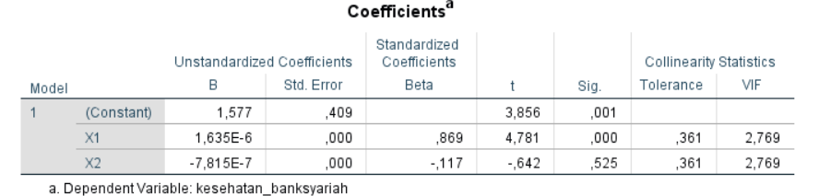

Sumber: Olah Data

Hasil dari uji multikolinearitas diatas dapat dilihat dari nilai tolerance yang menunjukkan tidak ada variabel independent yang memiliki nilai tolerance dibawah 0,361. selain itu pada nilai VIF juga menunjukkan tidak ada satu variabel yang memiliki nilai lebih dari 10. sehingga dapat disimpulkan bahwa model yang digunakan terbebas dari masalah multikolinearitas.

Tabel 3. Uji Multikolinearitas

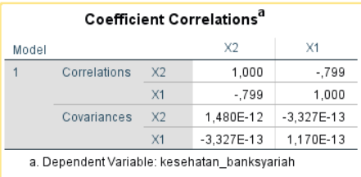

Sumber: Olah Data

Pada uji multikolinearitas diatas dapat diketahui bahwa antara variabel X1 dan X2 tidak ada multikolinearitas dengan melihat nilai yang muncul sebesar -0,799 atau 79,9%. nilai tersebut masih dibawah dari 95%.
- Uji Autokorelasi

Tabel 4. Uji Autokorelasi

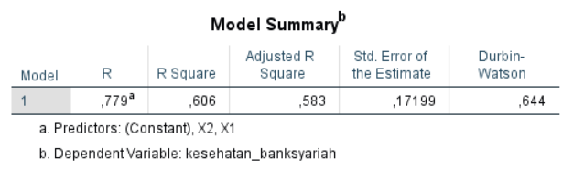

Sumber: Olah Data

Pada output pengolahan SPSS menampilkan bahwa nilai DW sebesar 0,644. nilai ini akan dibandingkan dengan tabel Durbin Watson d statistic dengan menggunakan nilai signifikansi 5%. jumlah sampel 36 (n). dan jumlah variabel independent 2(k=2). Maka diperoleh nilai dl 1.3537 dU 1.5872. dimana dU < d < 4-dU.
- Uji Heteroskedastositas

Tabel 5. Uji Heteroskedastisitas

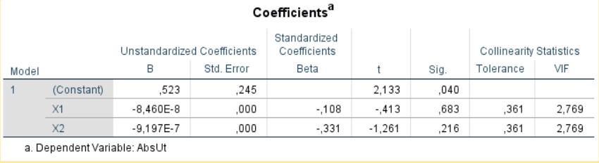

Sumber: Olah Data

Berdasarkan hasil regresi AbsUt terlihat bahwa hasilnya tidak ada yang signifikan. dengan demikian model regresi yang digunakan terhindar dari masalah heteroskedastisitas.

- Uji Normalitas

Tabel 6. Uji Normalitas

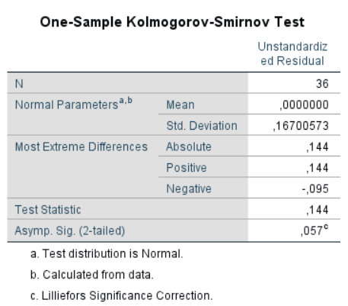

Sumber: Olah Data

Dari output diatas terlihat bahwa nilai K-S adalah 0,144 dan tidak seignifikan pada nilai 0,05. dengan demikian dapat dikatakan jika residual terdistribusi dengan normal.
- Uji Regresi Linear Berganda

Tabel 7. R Square

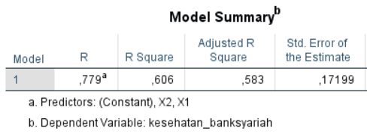

Sumber: Olah Data

Dari hasil uji regresi yang pertama diatas menghasilkan nilai R Square sebesar 0,606 atau 60,6%. Dimana dapat diketahui bahwa nilai tersebut membuktikan bahwa diversifikasi pembiayaan berdasarkan jenis akad dan diversifikasi pembiayaan berdasarkan pembiayaan penggunaan dana untuk konsumtif, UMKM, dan investasi dapat menjelaskan kesehatan perbankan syariah di Indonesia tahun 2020-2022 yang dilihat dari rasio rentabilitas ROA sebesar 60,6%. dan sisanya sebesar 39,4% dijelaskan oleh variabel lain yang tidak diteliti.

Tabel 8. Uji Simultan

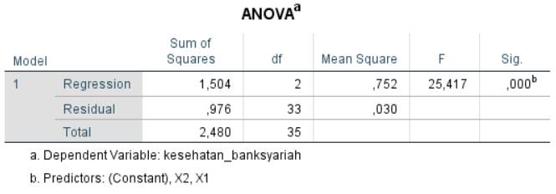

Sumber: Olah Data

Dari tabel ANOVA diatas diketahui bahwa nilai signifikan sebesar 0.000 atau 0%. Nilai tersebut lebih kecil dibandingkan nilai signifikansi 0,05 atau 5%. Sehingga dapat diketahui bahwa secara simultan variabel diversifikasi portfolio pembiayaan berdasarkan akad dan diversifikasi portfolio pembiayaan berdasarkan pembiayaan penggunaan dana untuk konsumtif, UMKM, dan investasi berpengaruh signifikan terhadap kesehatan perbanakn syariah di Indonesia tahun 2020-2022.

Tabel 10. Uji Parsial

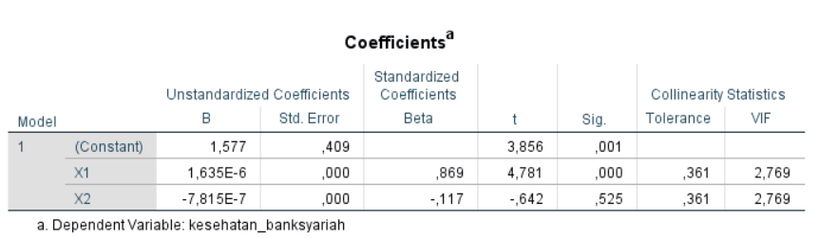

Sumber: Olah Data

Dari tabel coefficients diatas diketahui bahwa variabel X1 yaitu diversifikasi portfolio pembiayaan berdasarkan akad berpengaruh signifikan terhadp kesehatan perbankan syariah di Indonesia tahun 2020-2023. dimana hasil tersebut diketahui dari nilai signifikansi sebesar 0,000 atau 0%. Nilai tersebut dibawah nilai signifikansi 0,05 atau 5%.

Pada variabel X2 atau diversifikasi portofolio pembiayaan berdasarkan pembiayaan penggunaan dana untuk konsumtif, UMKM, dan investasi tidak berpengaruh terhadap kesehatan perbankan syariah di Indonesia di tahun 2020-2022. dimana hasil ini berbeda dengan penelitian sebelumnya seperti yang telah dilakukan oleh Pramika (2022), Zamilah (2021), dan Masruroh (2018).

KESIMPULAN
Kesehatan bank merupakan hasil penilaian kualitatif atas berbagai aspek yang berpengaruh terhadap kondisi atau kinerja suatu bank melalui penilaian faktor permodalan, kualitas aset, manajemen, rentabilitas, likuiditas, dan sesitivitas terhadap risiko pasar. Untuk ROA diperbankan syariah di Indonesia sendiri, dari data yang telah dikeluarkan oleh OJK selama periode 2020-2022. dapat diketahui bahwa nilai tertinggi ROA perbankan syariah di Indonesia pada bulan februari tahun 2021 dengan perolehan ROA sebesar 2,15% dan perolehan terendah ROA dibulan oktober dan November tahun 2020 dengan nilai ROA sebesar 1,35%.
Hasil penelitian diketahui bahwa variabel X1 yaitu diversifikasi portfolio pembiayaan berdasarkan akad berpengaruh signifikan terhadp kesehatan perbankan syariah di Indonesia tahun 2020-2023. dimana hasil tersebut diketahui dari nilai signifikansi sebesar 0,000 atau 0%. Nilai tersebut dibawah nilai signifikansi 0,05 atau 5%.
Peneliti menyadari bahwa penelitian ini masih memiliki kekurangan. sehingga harapan bagi penelitian selanjutnya ialah memperbaiki kekurangan-kekurangan tersebut. Dan menambahkan beberapa variabel baru sehingga dapat menganalisis dengan tepa tapa yang terjadi pada diversifikasi portfolio di perbankan syariah dan pengaruhnya terhadap kesehatan di perbankan syariah di Indonesia.

REFERENCE [Center, Times New Roman, 12 bold]
Ahyar, M. K. (2021). Efek Diversifikasi Pembiayaan Sektor Ekonomi Terhadap Profitabilitas Dan Risiko Bank Syaria di Indonesia. Jurnal Perbankan Syariah Vol. 2 No. 2 Hal:197-211
Aiyubbi, D. E., Widarjono, A., Amir, N. (2022). Dampak Diversifikasi Pembiayaan Sektoral Terhdap Non-Performing Financing Bank Pembiayaan Rakyat Syariah. Jurnal Ekonomi Syariah Teori dan Terapan.
Anwar, i. l. (2020). Model Markowitz Dalam Analisis Pembentukan Portofolio Optimal Pada Saham Jakarta Islamic Index (Jii) Di Bursa Efek Indonesia. (doctoral dissertation, universitas negeri makassar).
Ernawati., Asri, M. (2018). Pembiayaan Optimal dan Korelasinya Terhadap Alokasi Pembiayaan Pada Bank Umum Syariah di Indonesia. Jurnal Iqtishoduna.
Harjoni., Rahmawati. (2020). Manajemen Risiko Dan Sistem Penilaian Kesehatan Bank. Yogyakarta: Amara Books.
Karim, A. A. (2004). Fikih Ekonomi Keuangan Islam. Jakarta: Darul Haq.
Khattak, M. A., Hamid, B. A., Islam, M. U., Ali, M. (2021). Competition, Diversification, and Stability In The Indonesian Banking System. Bulletin of Monetary Economics and Banking.
Lestari, W. A., Tanuatmodjo, H., Cakhyaneu, A. (2020). Diversifikasi Pembiayaan Serbagai Upaya Peningkatan Profitabilitas Bank Umum Syariah di Indonesia. Jurnal Iqtishaduna.
Masruroh, Maulida. (2018). Diversifikasi Pembiayaan Sebagai Upaya Peningkatan Profitabilitas Di Bank Syariah. Jurnal Al-Tijary Jurnal Ekonomi dan Bisnis Islam.
Pramika, Mesta. (2022). Diversifikasi Pendapatan, Kinerja dan Risiko Pada Bank Syariah Indonesia Periode 2009-2018. Alkasb: Jurnal of Islamic Economics
Prastiwi, I. E., Anik. (2020). The Impact of Credit Diversification on Credit Risk and Performance of Indonesian Banks. Global Review of Islamic Economics and Business.
Prastiwi, I. E., Anik. (2021). Financing Diversification and Profitability of Islamic Banking in Indonesia. Jurnal Akuntansi dan Pajak.
Sekaran, U., Bougie, R. (2017). Metode Penleitian Untuk Bisnis: Pendekatan Pengembangan-Keahlian. Jakarta: Slemba Empat
Shah, Syed Alamdar Ali., Sukmana, Raditya., Fianto, Bayu Arie. (2020). Integration of Islamic Bank Specific Risks and Their Impact on The Portofolios of Islamic Banks. International Journal of Islamic and Middle Eastern Finance and Management
Zamilah, Ainun. (2021). Risk-Return, Diversifikasi dan Stabilitas: Portfolio Pembiayaan Bank Syarian. UIN Syarif Hidayatullah Jakarta.
Sari, Lili Puspita., Tanjung, Hendri. (2020). Efisiensi Di Bank Syariah: Studi Empiris Pada Unit Usaha Syariah Bank Pembangunan Daerah Di Indonesia. Jurnal Akuntansi dan Keuangan Islam Vol. 8(1)

